Applied Science research Institute
The institute is dedicated for research, so focusing on the development of scientific research. A scientist research begins simple and humble and cumulatively with time and hard work and with help of previous researches of fellow researchers it gets more complicated and develops.
It is possible that a research is based on previous researches or for different researches to intersect and then complete each other.
Scientific research leads to rapid development in our lives, so the building itself tries to give a sense of movement and to suggest motion to the viewer eyes.

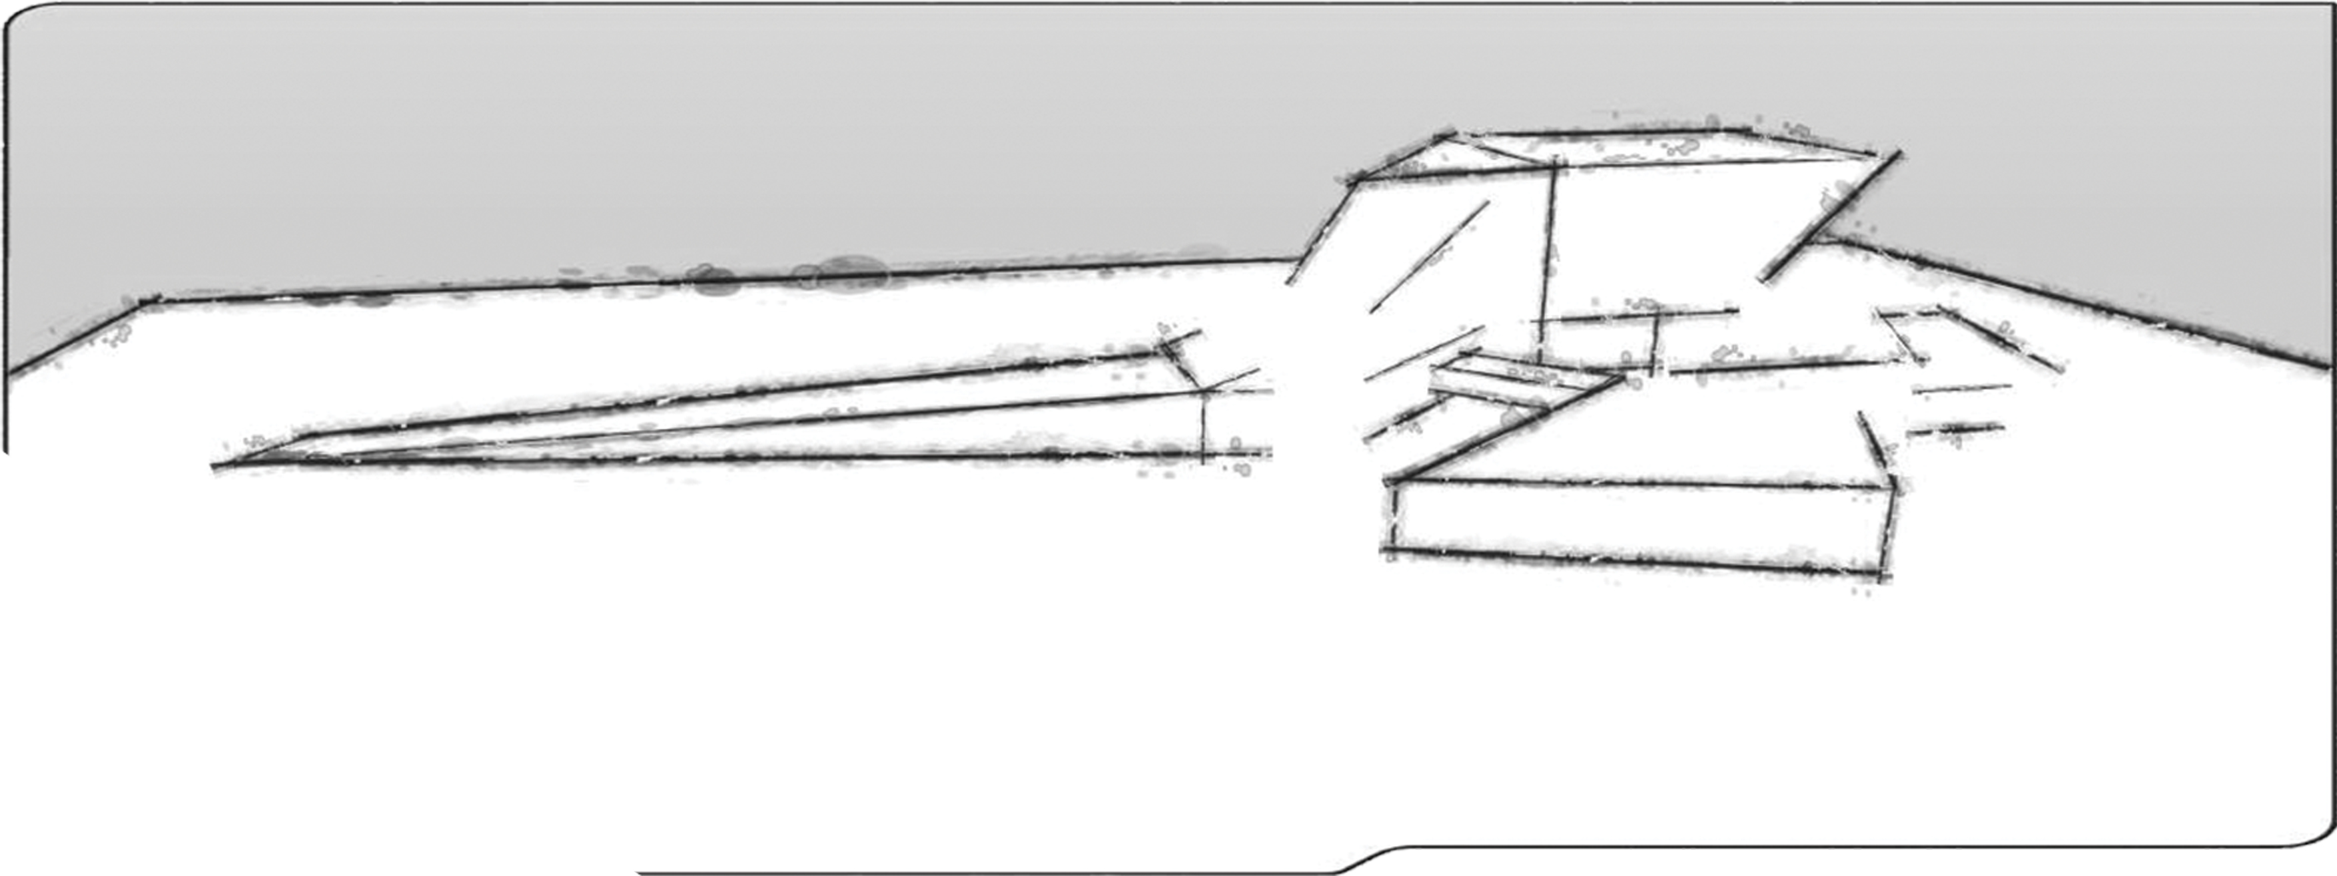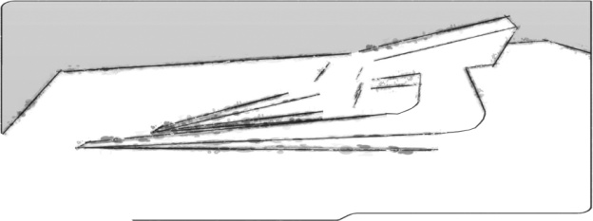

The administration and visitors facilities (cafeteria, Gallery, auditorium and 2 seminar rooms) are located in the ground and first floor, these facilities can be used separately post work hours. Where the research laboratories are in upper floors (second floor until the sixth) for privacy and security purposes.
Modern science is an intensely social activity. research labs are supported by architecture that facilitates both structured and informal interaction, flexible use of space, and sharing of resources.
The research laboratories are designed based on modules provided by laboratory design guides. Closed labs in three floors and open labs in the last two. I chose to use the 1-module and 2-modules for the closed labs and each lab shares a preparation room with another lab.
Common support spaces are situated in a central location on each floor acting as cross corridors and this helps achieve a more social building as well as a more affordable design.

Daylight is an important component of sustainable design. Not only it reduces energy use, but it increases comfort and enhances productivity. So the curtain wall facades in the front and rear elevations plus the glass slabs in the ceiling provide proper amounts of daylight.

معهد أبحاث للعلوم التطبيقية
المعهد مخصص للبحث ، لذلك بالتركيز على تطور البحث العلمي. فأن أبحاث العلماء تبدأ بسيطة ومتواضعة وتراكميا مع الوقت والعمل الجاد وبمساعدة الأبحاث السابقة للزملاء الباحثين تصبح الأبحاث أكثر تعقيدا وتطورا.
من الممكن أن يقوم البحث على أبحاث سابقة أو أبحاث مختلفة تتقاطعفيما بينها ومن ثم تكمل بعضها البعض.
البحث العلمي يؤدي إلى التطور السريع في حياتنا ، لذلك المبنى في انسيابية خطوطه يعطي إحساس بالحركة ويقترحها على الناظر.
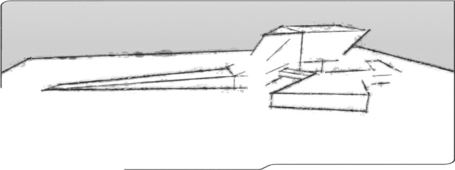
الإدارة ومرافق الزوار (الكافيتريا والمعرض والقاعة وغرفتي الندوات) تقع في الطابق الأرضي والأول ، ويمكن استخدام هذه المرافق بشكل منفصل بعد ساعات العمل. بينما تقع مختبرات البحث في الطوابق العلوية (الطابق الثاني حتى السادس) لأغراض الخصوصية والأمن.
العلم الحديث هو نشاط اجتماعي مكثف. لذك فإن مختبرات البحث مدعومة بتصميم معماري يسهل كلا من التفاعل المنظم وغير الرسمي والاستخدام المرن للمساحة وتقاسم الموارد.
تم تصميم مختبرات البحث على أساس النماذج المقدمة من أدلة تصميم المختبرات. مختبرات مغلقة في ثلاثة طوابق ومختبرات مفتوحة في الطابقين الأخيرين. اخترت استخدام الوحدات النمطية المكونة من وحدة واحدة ووحدتين للمختبرات المغلقة ويشارك كل مختبر في غرفة التحضير مع مختبر آخر.
خدمات المختبرات الأخرى مشتركة في موقع مركزي في كل طابق يعمل كممرات جانبية وهذا يساعد على تحقيق بناء أكثر اجتماعية بالإضافة إلى تصميم بأسعار معقولة أكثر.
يعد ضوء النهار أحد المكونات المهمة للتصميم المستدام. ليس فقط أنه يقلل من استخدام الطاقة ، لكنه يزيد من الراحة ويزيد الإنتاجية. وبالتالي فإن واجهات الجدران الستارية في الواجهة الأمامية والخلفية بالإضافة إلى الألواح الزجاجية في السقف توفر كميات مناسبة من ضوء النهار.

